**Управление образования администрации**

**Екатериновского муниципального района**

**ПРИКАЗ**

№ 84 от 02 марта 2015 г. р.п. Екатериновка

О проведении репетиционного

экзамена по математике

В соответствии с планом-графиком подготовки и проведения государственной итоговой аттестации по образовательным программам основного общего и среднего общего образования, единого государственного экзамена на территории Саратовской области в 2014/2015 учебном году, утвержденным приказом министерства образования Саратовской области от 08.09.2014 года № 2153, в целях организованного проведения на территории Саратовской области государственной итоговой аттестации по образовательным программам основного общего образования, во исполнение приказа министерства образования Саратовской области от 25.02.2015 г. № 484 «О проведении репетиционного экзамена по математике»

ПРИКАЗЫВАЮ:

1. Провести 18 марта 2015 года репетиционный экзамен по математике для обучающихся, завершающих освоение основных общеобразовательных программ основного общего образования, в форме основного государственного экзамена в ППЭ № 195, ППЭ№ 196.

2. Установить начало репетиционного экзамена по математике – 10-00 часов по местному времени.

3. Организовать оперативное консультирование всех категорий участников государственной итоговой аттестации по образовательным программам основного общего образования через официальный сайт управления образования администрации Екатериновского муниципального района в сети Интернет и порталы школьного уровня по вопросам организации и проведения репетиционного экзамена по математике в срок до 16 марта 2015 года.

4. Организовать доставку бланков ответов в государственное автономное учреждение Саратовской области «Региональный центр оценки качества образования» 19 марта 2015 года в соответствии с графиком приема бланков ответов обучающихся, завершающих освоение образовательных программ основного общего образования.

5. Представить в государственное автономное учреждение Саратовской области «Региональный центр оценки качества образования» информацию об отметках по математике по итогам III четверти (II триместра) обучающихся, завершающих освоение образовательных программ основного общего образования, в срок до 20 марта 2015 года в электронном виде по форме, утверждённой пунктом 3.4. (приложение № 6) приказа министерства образования Саратовской области 25.02.2015 № 484;

6. В срок до 26 марта 2015 года представить в министерство образования Саратовской области информацию по итогам проведения репетиционного экзамена по математике для обучающихся, завершающих освоение образовательных программ основного общего образования по форме, утверждённой пунктом 3.3. (приложение № 5) приказа министерства образования Саратовской области 25.02.2015 № 484;

7. Рассмотреть итоги репетиционных экзаменов на совещании руководителей образовательных учреждений в апреле 2015 года.

8. Рекомендовать руководителям общеобразовательных учреждений Екатериновского района:

8.1. Создать условия для проведения репетиционного экзамена по математике в установленный срок в соответствии с Порядком проведения государственной итоговой аттестации по образовательным программам основного общего образования, утвержденным приказом Министерства образования и науки Российской Федерации от 25 декабря 2013 года № 1394, Порядком проведения репетиционного экзамена по математике для обучающихся, завершающих освоение образовательных программ основного общего образования.

8.2. Внести изменения в организацию учебно-воспитательного процесса школ, обеспечивающие занятость всех обучающихся, не участвующих в репетиционном экзамене по математике.

8.3.Представить в МКУ «Методический центр учреждений образования Екатериновского муниципального района» информацию об отметках по математике по итогам III четверти обучающихся, завершающих освоение образовательных программ основного общего образования, в срок до 18 марта 2015 года в электронном виде по форме, утверждённой пунктом 3.4. (приложение № 6) приказа министерства образования Саратовской области 25.02.2015 № 484;

8.4.Предусмотреть индивидуальный порядок фиксирования и использования результатов репетиционного экзамена по математике с учетом пожелания обучающихся и родителей.

9. Контроль за исполнением настоящего приказа оставляю за собой.



Приложение № 1 к приказу

министерства образования

Саратовской области

от 25.02.2015 № 484

**Порядок**

**проведения репетиционного экзамена по математике для обучающихся, завершающих освоение образовательных программ основного общего образования, в 2015 году**

**I. Общие положения**

1.1. Порядок проведения репетиционного экзамена по математике для обучающихся, завершающих освоение образовательных программ основного общего образования, в 2015 году (далее – Порядок проведения репетиционного экзамена) разработан в соответствии с Порядком проведения государственной итоговой аттестации по образовательным программам основного общего образования, утверждённым приказом Министерства образования и науки Российской Федерации от 25 декабря 2013 года № 1394 (далее – Порядок проведения ГИА).

1.2. Порядок проведения репетиционного экзамена по математике (далее – репетиционный экзамен) определяет схему проведения репетиционного экзамена, порядок получения и тиражирования контрольных измерительных материалов (далее – КИМ), сбора, упаковки и предоставления бланков ответов для проверки, а также предусматривает процедуру приема и проверки бланков ответов, учёт, анализ и использование результатов репетиционного экзамена.

**II. Схема и порядок проведения репетиционного экзамена**

2.1. Репетиционный экзамен проводится в пунктах проведения экзамена (далее – ППЭ) или в образовательных организациях по месту обучения обучающихся, завершающихосвоение образовательных программ основного общего образования (далее – обучающиеся), в соответствии с Порядком проведения ГИА, Порядком проведения репетиционного экзамена.

2.2. Решение о выборе места проведения репетиционного экзамена принимает и утверждает правовым актом орган местного самоуправления, осуществляющий управление в сфере образования (далее – орган управления образованием).

2.3. На репетиционном экзамене для каждого обучающегося выделяется отдельное рабочее место.

2.4. Возможна организация фото- или видеосъёмки всех этапов проведения репетиционного экзамена.

2.5. В организацию учебно-воспитательного процесса при проведении репетиционного экзамена вносятся изменения, обеспечивающие занятость всех обучающихся, не участвующих в репетиционном экзамене.

2.6. В состав организаторов включаются лица, рекомендованные образовательными организациями для участия в проведении государственной итоговой аттестации по образовательным программам основного общего образования (далее – государственная итоговая аттестация) в качестве организаторов.

2.7. Руководители ППЭ (при проведении репетиционного экзамена в ППЭ) принимают участие в репетиционном экзамене в соответствии с проектом схемы распределения участников государственной итоговой аттестации по ППЭ.

2.8. Персональную ответственность за соблюдение условий проведения репетиционного экзамена несут муниципальный координатор ГИА, руководитель образовательной организации, руководитель ППЭ, школьный координатор ГИА, педагогические работники, назначенные организаторами.

2.9. В день проведения репетиционного экзамена до 11.00 часов руководитель ППЭ (при проведении репетиционного экзамена в ППЭ) или школьный координатор ГИА (при проведении репетиционного экзамена в образовательной организации по месту обучения обучающихся) направляет муниципальному координатору ГИА информацию об участниках репетиционного экзамена по электронной почте (приложения № 1, 2 к Порядку проведения репетиционного экзамена). Образовательные организации, функции и полномочия учредителя в отношении которых осуществляет министерство образования Саратовской области (далее – министерство образования), и образовательные организации других форм собственности, расположенные на территории Саратовской области, направляют вышеназванную информацию по электронной почте в адрес органа управления образованием, по месту нахождения.

2.10. В день проведения репетиционного экзамена до 15.00 часов муниципальный координатор ГИА направляет отчёт об участниках репетиционного экзамена (приложение № 3 к Порядку проведения репетиционного экзамена) в адрес министерства образования по электронной почте [edu64gia@gmail.com](mailto:edu64gia@gmail.com).

**III. Порядок формирования индивидуальных экзаменационных комплектов для участников репетиционного экзамена**

3.1. Индивидуальные экзаменационные комплекты участника репетиционного экзамена формируются по месту проведения репетиционного экзамена и включают в себя: экзаменационные бланки № 1, № 2, связанные одинаковым кодом участника репетиционного экзамена, КИМ, справочные материалы. Сформированный индивидуальный экзаменационный комплект вкладывается в файл.

Черновики (два листа) раздаются на рабочие места обучающихся перед началом экзамена.

3.2. Бланки для проведения репетиционного экзамена выдаются государственным автономным учреждением Саратовской области «Региональный центр оценки качества образования» (далее – ГАУ СО «РЦОКО») органам управления образованием пачками, уложенными парами бланков (бланк № 1 + бланк № 2), связанных между собой одинаковым кодом участника репетиционного экзамена.

3.3. Копировать бланк № 1 и бланк № 2, разбивать пары бланков (бланк № 1 + бланк № 2) запрещается.

3.4. Справочные материалы тиражируются образовательными организациями самостоятельно с использованием демонстрационного варианта экзаменационной работы по математике, утвержденного руководителем Федерального государственного бюджетного научного учреждения «Федеральный институт педагогических измерений» О.А. Решетниковой 10 ноября 2014 года.

3.5. При проведении репетиционного экзамена в ППЭ, образовательные организации, закрепленные за данным ППЭ, тиражируют и передают справочные материалы в образовательную организацию, на базе которой будет размещено закрепленное ППЭ, в срок за неделю до начала репетиционного экзамена.

3.6. Для черновиков используется бумага формата А4. На каждый лист черновика в верхнем левом углу проставляется или распечатывается на компьютере угловой штамп той образовательной организации, на базе которой будет размещено закрепленное ППЭ (независимо от места проведения репетиционного экзамена).

3.7. Электронные варианты КИМ для проведения репетиционного экзамена и пароли высылаются ГАУ СО «РЦОКО» муниципальному координатору ГИА по электронной почте за один рабочий день до проведения репетиционного экзамена.

3.8. Орган управления образованием определяет порядок тиражирования КИМ, обеспечивающий информационную безопасность экзаменационных материалов, список лиц, из числа сотрудников органа управления образованием, имеющих доступ к КИМ и отвечающих за обеспечение информационной безопасности.

3.9. Образовательными организациями утверждается список лиц, имеющих доступ к экзаменационным материалам и отвечающих за формирование индивидуальных экзаменационных комплектов участников репетиционного экзамена и за обеспечение информационной безопасности.

**IV. Порядок заполнения регистрационных полей бланков при проведении репетиционного экзамена**

|  |  |  |
| --- | --- | --- |
| № бланка | Наименование поля | Требования к заполнению |
| 1 | Предмет | **Заполнено типографским способом** |
| 1 | Дата | 18.03.15 |
| 1 | Код участника | **Заполнено типографским способом** |
| 1 | Фамилия | Заглавными печатными буквами одинаковой величины |
| 1 | Имя | Заглавными печатными буквами одинаковой величины |
| 1 | Отчество | Заглавными печатными буквами одинаковой величины |
| 1 | Серия документа | До шести цифр (заполняется с крайней левой позиции, по 1 цифре в каждом поле, лишние поля необходимо оставить пустыми) |
| 1 | Номер документа | До шести цифр (заполняется с крайней левой позиции, по 1 цифре в каждом поле, вносится только 6 цифр номера документа) |
| 1 | Номер варианта | **Заполнено типографским способом** |
| 1 | Код ППЭ | Три цифры в соответствии с региональным кодификатором. Вносится код ППЭ, к которому прикреплены участники ГИА для сдачи экзамена в основной период |
| 1 | Номер аудитории | Четыре цифры. Если в номере цифр менее 4-х, то впереди нужно добавить необходимое количество нулей. Например, если номер аудитории «1», то в поле вносится запись «0001».  При проведении репетиционного экзамена в образовательных организациях по месту обучения обучающихся нумерация аудиторий внутри одного ППЭ должна быть сквозной. При проведении репетиционного экзамена для обучающихся с ограниченными возможностями здоровья в ППЭ на дому  номер аудитории соответствует записи «0001» |
| 1 | Код ОО | Шесть цифр в соответствии с региональным кодификатором |
| 1 | Класс | Номер – одна цифра: «9», буква – печатная заглавная в соответствии с РИС ГИА. Если буквы нет, то ячейка остаётся пустой. |
| 1 | Подпись участника ОГЭ | Ставится личная подпись. Фамилию полностью писать недопустимо. |
| 2 | Предмет | **Заполнено типографским способом** |
| 2 | Код участника | **Заполнено типографским способом (проверить совпадение с бланком**  **№ 1)** |
| 2 | Лист № | **Заполнено типографским способом** |
| 2 | Номер варианта | **Заполнено типографским способом (проверить совпадение с бланком № 1)** |
| 2 | Код ППЭ | Три цифры в соответствии с региональным кодификатором. Вносится код ППЭ, к которому прикреплены участники ГИА для сдачи экзамена в основной период. |
| 2 | Номер аудитории | Четыре цифры. Если в номере цифр менее 4-х, то впереди нужно добавить необходимое количество нулей. Например, если номер аудитории «1», то в поле вносится запись «0001».  При проведении репетиционного экзамена в образовательных организациях по месту обучения обучающихся нумерация аудиторий внутри одного ППЭ должна быть сквозной. При проведении репетиционного экзамена для обучающихся с ограниченными возможностями здоровья в ППЭ на дому  номер аудитории соответствует записи «0001» |
| 2 | Дополнительный бланк № 2 | Заполняется организатором, в случае выдачи обучающемуся дополнительного бланка № 2 (вносятся цифры, размещенные под штрих-кодом в дополнительном бланке № 2) |
| дополнительный | Предмет | **Будет заполнено типографским способом** |
| дополнительный | Лист № | До трёх цифр (заполняется с крайней левой позиции) |
| дополнительный | Следующий дополнительный бланк № 2 | Заполняется организатором, в случае выдачи обучающемуся следующего дополнительного бланка № 2 (вносятся цифры, размещенные под штрих-кодом в следующем дополнительном бланке № 2) |

**V. Порядок сбора, упаковки и предоставления бланков ответов**

**для проверки**

5.1. В аудитории:

5.1.1. Обучающиеся по завершению работы вкладывают бланки, КИМ, справочные материалы и черновики в файл и передают организаторам.

5.1.2. Организаторы проверяют правильность заполнения полей бланков. На бланке № 2 после последнего задания, выполненного обучающимся, ставится знак «Z» черной гелевой ручкой. Если последнее задание обучающийся выполнил на лицевой стороне бланка № 2, а оборотная сторона бланка № 2 осталась чистая, знак «Z» ставится и на оборотной стороне.

5.1.3. После того, как все обучающиеся сдадут экзаменационные материалы, экзаменационные материалы вынимаются из файлов и формируются по группам:

- бланки № 1;

- бланки № 2 (включая дополнительные бланки № 2);

- КИМ (остаются в образовательной организации);

- справочные материалы (остаются в образовательной организации)

- черновики (остаются в образовательной организации).

5.1.4. Затем бланки № 1 и бланки № 2 (включая дополнительные бланки № 2) раскладываются организаторами следующим образом:

бланки № 1 - в алфавитном порядке в соответствии со списками обучающихся в формах 9-ППЭ-05-01, 9-ППЭ-05-02 (приложения № 4, 5 к Порядку проведения репетиционного экзамена);

бланки № 2 (включая дополнительные бланки № 2) - в порядке следования кодов участников репетиционного экзамена в пачке бланков № 1. Дополнительный бланк № 2 вкладывается следом за бланком № 2 с тем же кодом.

5.1.5. Качество работы организаторов по проверке правильности заполнения бланков контролируется школьным координатором ГИА (при проведении репетиционного экзамена в образовательной организации по месту обучения) или руководителем ППЭ (при проведении репетиционного экзамена в ППЭ).

5.1.6. После проверки бланков школьным координатором ГИА или руководителем ППЭ бланки № 1 и бланки № 2 (включая дополнительные бланки) упаковываются по видам в почтовые бумажные пакеты формата А4: пакет № 1 – бланки № 1, пакет № 2 – бланки № 2 (включая дополнительные бланки).

5.1.7. На пакеты приклеиваются сопроводительные бланки (приложение № 6 к Порядку проведения репетиционного экзамена, форма ППЭ 11-01).

5.1.8. Сопроводительный бланк заполняется черной гелевой или капиллярной ручкой в соответствии с требованиями.

|  |  |
| --- | --- |
| Наименование поля | Требования к заполнению сопроводительного бланка |
| Регион | 64 |
| Пункт проведения | Четыре цифры: три - в соответствии со схемой распределения участников государственной итоговой аттестации по ППЭ, с добавлением впереди одного нуля. В схеме: 410, в поле вносится: 0410 |
| Наименование | Сокращенное наименование образовательной организации, где располагается ППЭ в соответствии со схемой распределения участников государственной итоговой аттестации по ППЭ |
| Адрес | Адрес образовательной организации, где располагается ППЭ в соответствии со схемой распределения участников государственной итоговой аттестации по ППЭ |
| Аудитория | Четыре цифры. Если в номере цифр менее 4-х, то впереди нужно добавить необходимое количество нулей. Например, если номер аудитории «1», то в поле вносится запись «0001». |
| Предмет |  |
| Код | МА |
| Название | МАТЕМАТИК |
| Вид бланка | Крестик в нужной позиции (только в одной из двух) |
| Количество бланков в пакете | Количество бланков в пакете. Нужное количество нулей добавляется впереди. Например, если количество бланков № 1 в пакете «25», то в поле вносится запись «0025» |
| Ответственный организатор в аудитории | Полностью фамилия, имя и отчество одного из организаторов  Дата, время и личная подпись ответственного организатора.  При выявлении ошибок в бланках ответов, упакованных в данный пакет, ответственность будет возложена на данного организатора |

5.2. При проведении экзамена в образовательной организации по месту обучения обучающихся:

5.2.1. В образовательной организации по месту обучения обучающихся:

5.2.1.1. Школьный координатор ГИА принимает от организаторов в аудитории экзаменационные материалы: пакет с бланками № 1, пакет с бланками № 2 (включая дополнительные бланки), КИМ, справочные материалы, черновики.

5.2.1.2. Пакеты с бланками № 1 складываются школьным координатором ГИА в порядке возрастания номеров аудиторий, упаковываются в один пакет, на который крепится сопроводительный бланк (приложение № 7 к Порядку проведения репетиционного экзамена, форма ППЭ 11-02).

5.2.1.3. Сопроводительный бланк заполняется черной гелевой или капиллярной ручкой в соответствии с требованиями.

|  |  |
| --- | --- |
| Наименование поля | Требования к заполнению сопроводительного бланка |
| Регион | 64 |
| Пункт проведения | Четыре цифры: три - в соответствии со схемой распределения участников государственной итоговой аттестации по ППЭ, с добавлением впереди одного нуля. В схеме: 410, в поле вносится: 0410 |
| Наименование | Сокращенное наименование образовательной организации, где располагается ППЭ в соответствии со схемой распределения участников государственной итоговой аттестации по ППЭ |
| Адрес | Адрес образовательной организации, где располагается ППЭ в соответствии со схемой распределения участников государственной итоговой аттестации по ППЭ |
| Число аудиторий | Количество аудиторий в ППЭ. Впереди добавить нужное количество нулей. Например, если количество аудиторий «12», то в поле вносится запись «0012» |
| Предмет |  |
| Код | МА |
| Название | МАТЕМАТИК |
| Вид бланка | Крестик в нужной позиции (только в одной из двух) |
| Количество бланков в пакете | Количество бланков в пакете. Нужное количество нулей добавляется впереди. Например, если количество бланков № 1 в пакете «25», то в поле вносится запись «0025» |
| Руководитель ППЭ или школьный координатор ГИА  (муниципальный координатор ГИА) | Полностью фамилия, имя и отчество руководителя ППЭ или школьного координатора ГИА (муниципального координатора ГИА)  Дата, время и личная подпись ответственных лиц  При выявлении ошибок в бланках, упакованных в данный пакет, ответственность будет возложена на данное ответственное лицо |

5.2.1.4. Аналогично упаковываются пакеты с бланками № 2 (включая дополнительные).

5.2.1.5. Школьный координатор доставляет пакеты с бланками № 1, № 2, формы 9-ППЭ-05-01, 9-ППЭ-05-02 по аудиториям (приложения № 4, 5 к Порядку проведения репетиционного экзамена) (1 экземпляр на каждую аудиторию) к месту сбора экзаменационных материалов, определённому органом управления образованием.

5.2.2. В органе управления образованием:

5.2.2.1. Муниципальный координатор ГИА и лица, уполномоченные на прием экзаменационных материалов (например, руководители ППЭ) принимают от школьных координаторов ГИА экзаменационные материалы (приложения № 8, 9, 10, 11 к Порядку проведения репетиционного экзамена).

5.2.2.2. При приеме экзаменационных материалов повторно проверятся правильность заполнения бланков, количество и правильность упаковки.

5.2.2.3. Экзаменационные материалы формируются группами по прикреплению к ППЭ.

5.2.2.4. Внутри каждого ППЭ пакеты с бланками № 1 складываются в порядке возрастания номеров аудиторий, упаковываются в один пакет, на который крепится сопроводительный бланк (приложение № 7 к Порядку проведения репетиционного экзамена, форма ППЭ 11-02).

5.2.2.5. Аналогично упаковываются пакеты с бланками № 2 (включая дополнительные бланки).

5.2.2.6. Сформированные по ППЭ экзаменационные материалы доставляются в ГАУ СО «РЦОКО».

5.3. При проведении репетиционного экзамена в ППЭ:

5.3.1. В ППЭ:

5.3.1.1. Руководитель ППЭ принимает от организаторов в аудитории экзаменационные материалы: пакет с бланками № 1, пакет с бланками № 2 (включая дополнительные бланки), КИМ, справочные материалы, черновики.

5.3.1.2. Пакеты с бланками № 1 складываются руководителем ППЭ в порядке возрастания номеров аудиторий, упаковываются в один пакет, на который крепится сопроводительный бланк (приложение № 7 к Порядку проведения репетиционного экзамена, форма ППЭ 11-02).

5.3.1.3. Аналогично упаковываются пакеты с бланками № 2 (включая дополнительные бланки).

5.3.1.4. Руководитель ППЭ доставляет пакеты с бланками № 1, № 2, формы 9-ППЭ-05-01, 9-ППЭ-05-02 по аудиториям (приложения № 4, 5 к Порядку проведения репетиционного экзамена) (1 экземпляр на каждую аудиторию) к месту сбора экзаменационных материалов, определённому органом управления образованием.

5.3.2. В органе управления образованием:

5.3.2.1. Муниципальный координатор ГИА и лица, уполномоченные на прием экзаменационных материалов (например, школьные координаторы) принимают от руководителей ППЭ экзаменационные материалы (приложения № 8, 9, 10, 11 к Порядку проведения репетиционного экзамена).

5.3.2.2. При приеме экзаменационных материалов повторно проверятся правильность заполнения бланков, количество и правильность упаковки.

5.3.2.3. Порядок фиксирования ошибок при заполнении бланков, по количеству и правильности упаковки на промежуточном этапе (организаторами, школьными координаторами ГИА или руководителями ППЭ) определяется органами управления образованием.

5.3.2.4. Сформированные по ППЭ экзаменационные материалы доставляются в ГАУ СО «РЦОКО».

**VI. Порядок приема и проверки бланков ответов**

6.1. Приём бланков ответов осуществляет по графику ГАУ СО «РЦОКО».

6.2. Бланки ответов проверяются в ГАУ СО «РЦОКО» и в государственном бюджетном образовательном учреждении Саратовской области дополнительного образования детей «Областной центр дополнительного образования для детей «Поиск» предметной комиссией Саратовской области по математике по графику.

**VII. Порядок учёта, анализа и использования**

**результатов репетиционного экзамена**

7.1. Итоги репетиционного экзамена доводятся до сведения учителей-предметников, классных руководителей, обучающихся и их родителей (законных представителей), обсуждаются на заседаниях педагогических советов, методических объединений. Отметки за репетиционный экзамен выставляются обучающимся в классный журнал только с учетом пожеланий обучающихся и их родителей (законных представителей).

7.2. Подробные решения заданий, включенных в КИМ репетиционного экзамена разбираются на уроках, размещаются на информационных стендах, сайте образовательной организации в срок не позднее 3-х дней после проведения репетиционного экзамена.

7.3. Аналитические отчёты о проведении репетиционного экзамена направляются органами управления образованием и ГАУ СО «РЦОКО» в министерство образования в срок до 6 апреля 2015 года.

7.4. Фото - или видеорепортаж о проведении репетиционного экзамена размещается на сайте образовательной организации в срок не позднее 20 марта 2015 года.

7.5. В образовательной организации организуется оперативное консультирование всех категорий участников государственной итоговой аттестации, используя школьные сайты, электронную почту по вопросам организации и проведения государственной итоговой аттестации в 2015 году, репетиционного экзамена.

|  |  |  |  |  |  |  |  |  |  |  |  |  |  |  |  |  |
| --- | --- | --- | --- | --- | --- | --- | --- | --- | --- | --- | --- | --- | --- | --- | --- | --- |
|  |  | |  | | |  |  | |  | |  | |  | Приложение № 1 к Порядку проведения репетиционного экзамена по математике для обучающихся, завершающих освоение образовательных программ основного общего образования, в 2015 году | | |
| **Отчет об участниках репетиционного экзамена по математике**  **(при проведении репетиционного экзамена в ППЭ)** | | | | | | | | | | | | | | | |
| Наименование муниципального района (городского округа) | Дата | Предмет | | Код ППЭ | Наименование ОО, на базе которой расположен ППЭ | | | Плановое число участников экзамена | | Фактическое число участников экзамена | | Количество отсутствующих | | | Список обучающихся, отсутствующих на экзамене (ФИО, ОО, класс, причина) | | |
|  |  |  | |  |  | | |  | |  | |  | | |  | | |

|  |  |  |  |  |  |  |  |  |  |  |  |  |  |  |  |  |
| --- | --- | --- | --- | --- | --- | --- | --- | --- | --- | --- | --- | --- | --- | --- | --- | --- |
|  |  | |  | | |  |  | |  | |  | |  | Приложение № 2 к Порядку проведения репетиционного экзамена по математике для обучающихся, завершающих освоение образовательных программ основного общего образования, в 2015 году | | |
|  | **Отчет об участниках репетиционного экзамена по математике** | | | | | | | | | | | | | | |
| **(при проведении репетиционного экзамена**  **в образовательной организации по месту обучения обучающихся)** | | | | | | | | | | | | | | | |
| Наименование муниципального района (городского округа) | Дата | Предмет | | Код ОО | Наименование ОО | | | Плановое число участников экзамена | | Фактическое число участников экзамена | | Количество отсутствующих | | | Список обучающихся, отсутствующих на экзамене (ФИО, ОО, класс, причина) | | |
|  |  |  | |  |  | | |  | |  | |  | | |  | | |

|  |  |  |  |  |  |  |
| --- | --- | --- | --- | --- | --- | --- |
|  |  |  |  |  |  | Приложение № 3 к Порядку проведения репетиционного экзамена по математике для обучающихся, завершающих освоение образовательных программ основного общего образования, в 2015 году |
| **Отчет об участниках репетиционного экзамена по математике** | | | | | | |
| Наименование муниципального района (городского округа) | Дата | Предмет | Плановое число участников экзамена | Фактическое число участников экзамена | Количество отсутствующих | Причина отсутствия |
|
|  |  |  |  |  |  |  |

Приложение № 6 к Порядку  
проведения репетиционного экзамена по

математике для обучающихся, завершающих

освоение образовательных программ

основного общего образования, в 2015 году

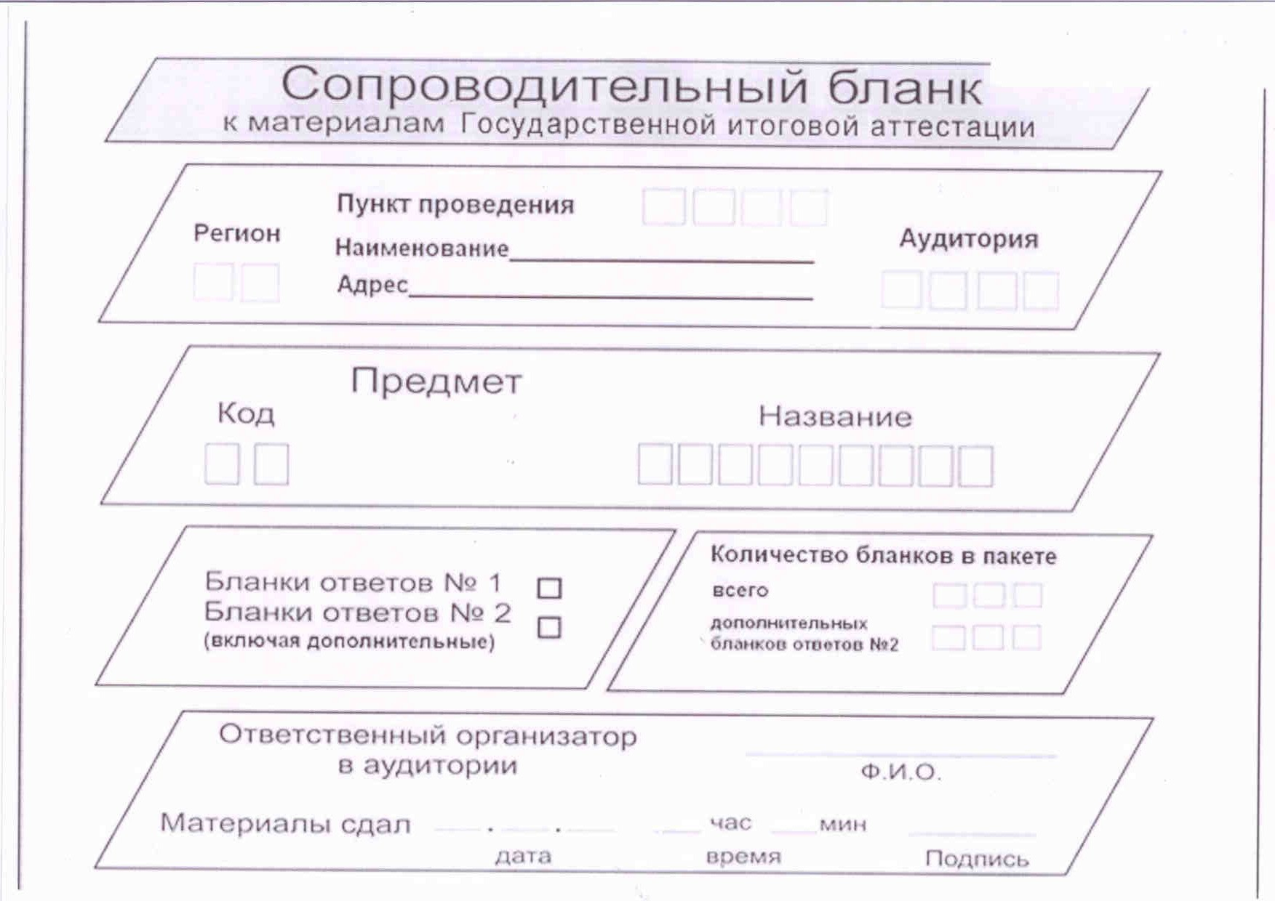

Приложение № 7 к Порядку

проведения репетиционного экзамена по

математике для обучающихся, завершающих

освоение образовательных программ

основного общего образования, в 2015 году

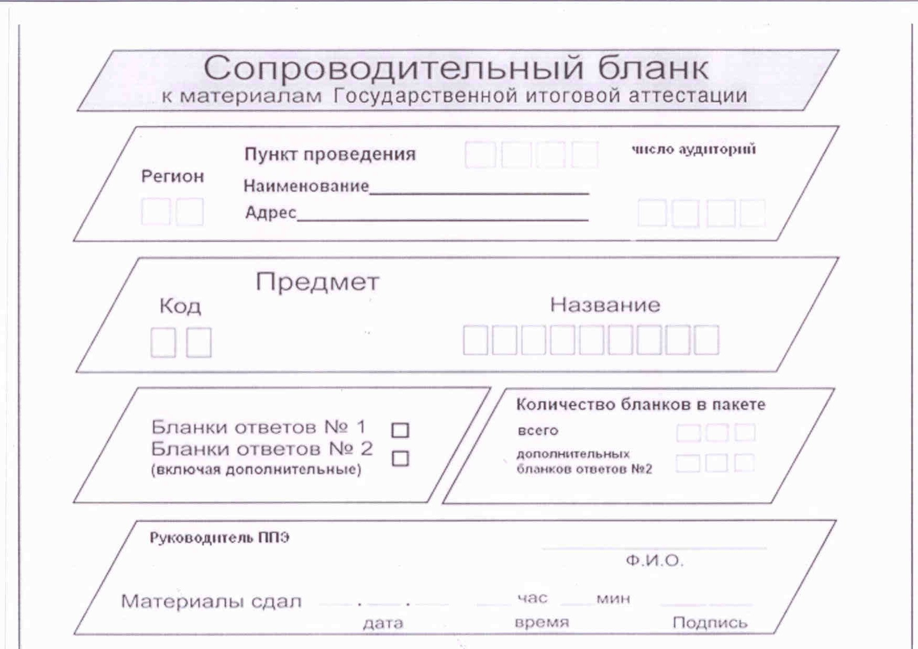

**Примечание:** при проведении репетиционного экзамена в ППЭ сопроводительный бланк подписывается руководителем ППЭ, при проведении в образовательной организации по месту обучения обучающихся: в образовательной организации по месту обучения обучающихся – школьным координатором ГИА; в органе управления образованием (при формировании экзаменационных материалов группами по прикреплению к ППЭ) – муниципальным координатором ГИА.

|  |  |  |  |  |  |  |  |  |  |  |
| --- | --- | --- | --- | --- | --- | --- | --- | --- | --- | --- |
|  |  |  |  |  |  |  |  | Приложение № 8 к Порядку проведения репетиционного экзамена по математике для обучающихся, завершающих освоение образовательных программ основного общего образования, в 2015 году | | |
|  |  |  |  |  |  |  |  |  |  |  |
|  |  | **Отчет о приеме экзаменационных материалов муниципальным координатором ГИА** | | | | | | |  |  |
|  |  |  |  |  |  |  |  |  |  |  |
| Код ППЭ | ОО | Код ОО | Количество  IX классов | Количество обучающихся в IX классах | Приняли участие в экзамене | Количество бланков № 1 | Кол-во бланков № 2  (включая дополнительные) | Удалены с экзамена  (количество) | Принял | Сдал |
|  |  |  |  |  |  |  |  |  |  |  |

|  |  |  |
| --- | --- | --- |
|  | Приложение № 9 к Порядку проведения репетиционного экзамена по математике для обучающихся, завершающих освоение образовательных программ основного общего образования, в 2015 году | |
|  |  | |
| **Ошибки в БЛАНКАХ № 1** | | |
|  | |  |
| Ошибка | | Перечень образовательных организаций |
| Бланк заполнен синей ручкой | |  |
| Бланк заполнен черной шариковой ручкой | |  |
| Не заполнено поле «Дата» | |  |
| Не заполнено поле «Код ППЭ» | |  |
| Не заполнено поле «Номер аудитории» | |  |
| Не заполнено поле «Код ОО» | |  |
| Не заполнено поле «Класс. Буква» | |  |
| Не заполнено поле «Подпись участника тестирования» | |  |
| Не заполнено поле «Серия документа» | |  |
| Не заполнено поле «Номер документа» | |  |

|  |  |  |
| --- | --- | --- |
|  | Приложение № 10 к Порядку проведения репетиционного экзамена по математике для обучающихся, завершающих освоение образовательных программ основного общего образования, в 2015 году | |
|  |  | |
| **Ошибки в БЛАНКАХ № 2** | | |
|  |  | |
| Ошибка | | Перечень образовательных организаций |
| Бланк заполнен синей ручкой | |  |
| Бланк заполнен черной шариковой ручкой | |  |
| Не заполнено поле «Код ППЭ» | |  |
| Не заполнено поле «Номер аудитории» | |  |
| Символ «Z» поставлен между заданиями | |  |
| Отсутствует символ «Z» | |  |
| Отсутствует символ «Z» на оборотной стороне | |  |
| Символ «Z» написан не чёрной гелевой ручкой | |  |
| Не указаны номера заданий | |  |
| Не указан номер задания на оборотной стороне | |  |
| Вариант не совпадает с вариантом в бланке № 1 | |  |

|  |  |
| --- | --- |
|  | Приложение № 11 к Порядку проведения репетиционного экзамена по математике для обучающихся, завершающих освоение образовательных программ основного общего образования, в 2015 году |
|  |  |
| **Ошибки при упаковке экзаменационных материалов** | |
|  |  |
| Ошибка | Перечень образовательных организаций |
| Нарушен порядок следования бланков № 1 внутри упаковки |  |
| Нарушен порядок следования бланков № 2 внутри упаковки |  |
| Неверно вложен дополнительный бланк № 2 |  |
| Нет совпадения фактического числа бланков № 1 и числа, указанного на сопроводительном бланке |  |
| Нет совпадения фактического числа бланков № 2 (включая дополнительные бланки) и числа, указанного на сопроводительном бланке |  |
| Не указано количество дополнительных бланков на сопроводительном бланке |  |

Приложение № 2 к приказу министерства образования Саратовской области

от 25.02.2015 № 484

**График**

**приема бланков ответов обучающихся, завершающих освоение образовательных программ основного общего образования, в государственном автономном учреждении Саратовской области**

**«Региональный центр оценки качества образования»**

19 марта 2015 года

|  |  |  |  |  |
| --- | --- | --- | --- | --- |
| Время | Наименование муниципального района (городского округа) |  | Время | Наименование муниципального района (городского округа) |
| 9.00 | Заводской |  | 14.30 | Краснокутский |
| 9.45 | Волжский |  | 13.00 | Краснопартизанский |
| 10.00 | Кировский |  | 12.30 | Лысогорский |
| 9.15 | Ленинский |  | 12.45 | Марксовский |
| 9.30 | Октябрьский |  | 12.30 | Новобурасский |
| 10.00 | Фрунзенский |  | 14.00 | Новоузенский |
| 14.30 | Александрово-Гайский |  | 13.00 | Озинский |
| 10.30 | Аткарский |  | 13.15 | Перелюбский |
| 13.00 | Аркадакский |  | 13.15 | Петровский |
| 14.30 | Базарно-Карабулакский |  | 13.15 | Питерский |
| 15.00 | Балаковский |  | 13.30 | Пугачевский |
| 11.30 | Балашовский |  | 13.45 | Ровенский |
| 11.45 | Балтайский |  | 13.30 | Романовский |
| 12.00 | Вольский |  | 14.15 | Ртищевский |
| 10.15 | Воскресенский |  | 12.45 | Самойловский |
| 12.30 | Дергачевский |  | 10.15 | Саратовский |
| 12.15 | Духовницкий |  | 11.00 | Советский |
| 11.15 | Екатериновский |  | 10.30 | Татищевский |
| 11.15 | Ершовский |  | 13.45 | Турковский |
| 12.45 | Ивантеевский |  | 11.00 | Федоровский |
| 10.30 | ЗАТО Светлый |  | 13.45 | Хвалынский |
| 11.00 | Калининский |  | 10.45 | Энгельсский |
| 10.15 | Красноармейский |  |  |  |

|  |  |
| --- | --- |
|  | Приложение № 5 к приказу министерства образования  Саратовской области от 25.02.2015 № 484 |
| **Отчет по итогам репетиционного экзамена** | |
| Наименование муниципального района (городского округа) |  |
| Схема проведения  (ППЭ, ОО по месту обучения) |  |
| Количество, сформированных ППЭ |  |
| Количество ОО, принявших участие в репетиционном экзамене по математике |  |
| Количество классов, принявших участие в репетиционном экзамене по математике |  |
| Количество обучающихся, принявших участие в репетиционном экзамене по математике, всего |  |
| в том числе на дому |  |
| Количество организаторов, обеспечивающих проведение репетиционного экзамена по математике, всего |  |
| в том числе, которые будут принимать участие в ГИА |  |
| Количество руководителей ППЭ, обеспечивающих проведение репетиционного экзамена по математике |  |
| Типичные ошибки в бланках № 1: бланк заполнен синей или черной шариковой ручкой; не заполнены поля «Дата», «КОД ППЭ», «Код ОО», «Номер аудитории», «Класс. Буква», «Подпись участника тестирования», «Серия документа», «Номер документа» |  |
| Типичные ошибки в бланках № 2: бланк заполнен синей или черной шариковой ручкой; не заполнены поля «Код ППЭ», «Номер аудитории»; символ «Z» поставлен между заданиями, отсутствует символ «Z», в том числе на оборотной стороне, символ «Z» написан не черной гелиевой ручкой; не указаны номера заданий, в том числе на оборотной стороне; вариант не совпадает с вариантом в бланке № 1 |  |
| Типичные ошибки при упаковке: нарушен порядок следования бланков № 1, 2 внутри упаковки; не верно вложен дополнительный бланк № 2; нет совпадения фактического числа бланков № 1 и числа, указанного на сопроводительном бланке; нет совпадения фактического числа бланков № 2 (включая дополнительные бланки) и числа, указанного на сопроводительном бланке; не указано количество дополнительных бланков на сопроводительном бланке |  |
| Организационные проблемы |  |
| Мероприятия, направленные на устранение выявленных недостатков |  |

|  |  |  |  |  |  |  |  |  |  |
| --- | --- | --- | --- | --- | --- | --- | --- | --- | --- |
|  | | Приложение № 6 к приказу  министерства образования  Саратовской области  от 25.02.2015 № 484  **Отчет об отметках по математике по итогам III четверти (II триместра) обучающихся, завершающих освоение образовательных программ основного общего образования** | | | | | | | |
| № п\п | Наименование муниципального района (городского округа) | | Наименование  образовательной организации  (сокращенное в соответствии с ЕГРЮЛ) | Код ОО | Класс | Фамилия | Имя | Отчество | Отметка за  III четверть  (II триместр) |

Приложение № 7 к приказу министерства образования Саратовской области

от 25.02.2015 № 484

**График**

**работы по проверке бланков ответов репетиционного экзамена по математике лицами, претендующими на позиции экспертов предметной комиссии Саратовской области по математике**

|  |  |
| --- | --- |
| Дата | Время |
| 25 марта 2015 года | 9.00 - 13.00 часов |
| 25 марта 2015 года | 14.00 - 18.00 часов |
| 26 марта 2015 года | 9.00 - 13.00 часов |
| 26 марта 2015 года | 14.00 - 18.00 часов |
| 27 марта 2015 года | 9.00 - 13.00 часов |
| 27 марта 2015 года | 14.00 - 18.00 часов |

Приложение № 8 к приказу министерства образования Саратовской области

от 25.02.2015 № 484

**График**

**работы верификаторов и сканировщиков в государственном автономном учреждении Саратовской области «Региональный центр оценки качества образования»**

|  |  |  |
| --- | --- | --- |
| Вид работы | Дата | Время |
| сканирование | 24 марта 2015 года | 9.00-13.00 часов |
| 24 марта 2015 года | 14.00-18.00 часов |
| 25 марта 2015 года | 9.00-13.00 часов |
| 25 марта 2015 года | 14.00-18.00 часов |
| верификация | 24 марта 2015 года | 13.00-18.00 часов |
| 25 марта 2015 года | 9.00 - 13.00 часов |
| 25 марта 2015 года | 14.00 - 18.00 часов |
| 26 марта 2015 года | 9.00 - 13.00 часов |
| 26 марта 2015 года | 14.00 - 18.00 часов |
| 27 марта 2015 года | 9.00 - 13.00 часов |
| 27 марта 2015 года | 13.00 - 17.00 часов |